#### PATENT / F. MODEL BAŞVURULARI İÇİN

#### BULUŞ BİLDİRİM FORMU

|  |  |  |  |
| --- | --- | --- | --- |
| **BULUŞ BAŞLIĞI** | | | |
|  | | | |
| **ÖNCE PATENT BAŞVURUSU;**  **SONRA YAYIN !**   * **Fikri Mülkiyet Haklarının korunması bir Kurumun/kişinin en önemli değerleri arasındadır.** * **Başvuru TÜRKPATENT’e yapıldıktan sonra buluşun anlatıldığı tarifname üzerinde herhangi bir ekleme/çıkarma yapma imkanı bulunmamaktadır.** * **Hazırlanan tarifname, buluşu rahatlıkla ilgili bir kişinin uygulamaya koyabileceği kadar açık ve net olmalıdır. Saklanan veya açıklanmayan bilgi korunmayan bilgidir.** * **Formda sorulan tüm soruların ayrıntılı bir biçimde açıklanması, buluşun patent verilebilir bir buluş olup olmadığı konusunun daha doğru yorumlanmasına yardımcı olacaktır.** * **10 Ocak 2017 de Resmi Gazetede yayınlanarak yürürlüğe giren 22.12.2016 tarih ve 6769 sayılı “Sınai Mülkiyet Kanunu” gereğince Yükseköğretim Kurumlarında çalışanlara ve öğrenim görenlere ait buluşların başvuru hakkı, bağlı oldukları kurumlara ait olacaktır. Ancak bağlı olunan kurumun feragat etmesi halinde serbest başvuru yapılabilecektir.** | | | |
| **BAŞVURU SAHİBİ/SAHİPLERİ BİLGİLERİ = HAK SAHİBİ/SAHİPLERİ**  *Not:Başvuru sahibinin birden fazla olması durumunda her bir başvuru sahibi için ayrı ayrı doldurulmalıdır.*  *Not:Başvuru sahibi aynı zamanda* ***HAK SAHİBİDİR.***  ***NOT ÖNEMLİ: Belirttiğiniz sıra ile TÜRKPATENT e giriş yapacaktır.*** | | | |
| **1** | | **2** | |
| **Unvanı** |  | **Unvanı** |  |
| **Adı** |  | **Adı** |  |
| **Soyadı** |  | **Soyadı** |  |
| **Cinsiyet** |  | **Cinsiyet** |  |
| **TC Kimlik No** |  | **TC Kimlik No** |  |
| **Vergi Daire- Vergi No** |  | **Vergi Daire- Vergi No** |  |
| **Adres** |  | **Adres** |  |
| **Adresin Bağlı Bulunduğu İlçe** |  | **Adresin Bağlı Bulunduğu İlçe** |  |
| **Cep Telefonu** |  | **Cep Telefonu** |  |
| **TARİH** |  | **TARİH** |  |
| **Elektronik Posta** |  | **Elektronik Posta** |  |
| **İmza (Kaşeli)** |  | **İmza (Kaşeli)** |  |

|  |  |  |  |
| --- | --- | --- | --- |
| **3** | | **4** | |
| **Unvanı** |  | **Unvanı** |  |
| **Adı** |  | **Adı** |  |
| **Soyadı** |  | **Soyadı** |  |
| **Cinsiyet** |  | **Cinsiyet** |  |
| **TC Kimlik No** |  | **TC Kimlik No** |  |
| **Vergi Daire- Vergi No** |  | **Vergi Daire- Vergi No** |  |
| **Adres** |  | **Adres** |  |
| **Adresin Bağlı Bulunduğu İlçe** |  | **Adresin Bağlı Bulunduğu İlçe** |  |
| **Cep Telefonu** |  | **Cep Telefonu** |  |
| **TARİH** |  | **TARİH** |  |
| **Elektronik Posta** |  | **Elektronik Posta** |  |
| **İmza (Kaşeli)** |  | **İmza (Kaşeli)** |  |

**& Buluşunuzda, BURSA ULUDAĞ ÜNİVERSİTESİ dışında HAK İDDİA EDEBİLECEK kişi veya kurumlar mevcut mudur? Mevcut ise belirtiniz.**

|  |  |  |  |
| --- | --- | --- | --- |
| **BULUŞ SAHİBİ/SAHİPLERİ BİLGİLERİ**  *Not:Buluş sahibinin birden fazla olması durumunda her bir buluş sahibi için ayrı ayrı doldurulmalıdır.*  ***NOT ÖNEMLİ: Belirttiğiniz sıra ile TÜRKPATENT e giriş yapacaktır.*** | | | |
| **1** | | **2** | |
| Adı |  | Adı |  |
| Soyadı |  | Soyadı |  |
| TC Kimlik No |  | TC Kimlik No |  |
| Cinsiyet |  | Cinsiyet |  |
| Adres |  | Adres |  |
| **Katkı Payı Oranı** |  | **Katkı Payı Oranı** |  |
| Cep Telefonu |  | Cep Telefonu |  |
| TARİH |  | TARİH |  |
| Elektronik Posta |  | Elektronik Posta |  |
| İmza |  | İmza |  |
| 6769 Sayılı Sınai Mülkiyet Kanunu 90/5’e göre buluşu yapan isminin gizli tutulmasını isteyebilir. Buluş sahibi bilgisi gizli tutulsun mu?  Evet  Hayır | | 6769 Sayılı Sınai Mülkiyet Kanunu 90/5’e göre buluşu yapan isminin gizli tutulmasını isteyebilir. Buluş sahibi bilgisi gizli tutulsun mu?  Evet  Hayır | |

|  |  |  |  |
| --- | --- | --- | --- |
| **3** | | **4** | |
| Adı |  | Adı |  |
| Soyadı |  | Soyadı |  |
| TC Kimlik No |  | TC Kimlik No |  |
| Cinsiyet |  | Cinsiyet |  |
| Adres |  | Adres |  |
| **Katkı Payı Oranı** |  | **Katkı Payı Oranı** |  |
| Cep Telefonu |  | Cep Telefonu |  |
| TARİH |  | TARİH |  |
| Elektronik Posta |  | Elektronik Posta |  |
| İmza |  | İmza |  |
| 6769 Sayılı Sınai Mülkiyet Kanunu 90/5’e göre buluşu yapan isminin gizli tutulmasını isteyebilir. Buluş sahibi bilgisi gizli tutulsun mu?  Evet  Hayır | | 6769 Sayılı Sınai Mülkiyet Kanunu 90/5’e göre buluşu yapan isminin gizli tutulmasını isteyebilir. Buluş sahibi bilgisi gizli tutulsun mu?  Evet  Hayır | |
| **Buluşu gerçekleştirenler arasında Bursa Uludağ Üniversitesi DIŞINDAN buluş sahipleri var mıdır?**  **Diğer Üniversite**  **Kamu Kurum ve Kuruluşu**  **Özel Sektör**  **Bulunmamaktadır** | | | |
| **Bursa Uludağ Üniversitesi DIŞINDAN buluş sahipleri varsa; bağlı oldukları kurumlarına, bu buluş ile ilgili yazılı bildirimde bulundular mı? Bulundular ise; yazılı bildirimi tarafımıza da iletmenizi rica ederiz.**  **Evet**  **Hayır** | | | |
| **6769 Sayılı Sınai Mülkiyet Kanunu Madde 122’ye göre;**   * **Kamu kurum ve kuruluşları tarafından desteklenen projelerde ortaya çıkan buluşların, destek sağlayan kamu kurumuna yönetmeliğe uygun olarak bildirilmesi zorunludur.** * **Bu bildirimin yapıldığı tarihten itibaren bir yıl içinde proje desteğinden faydalanan kişi, buluş konusu üzerinde hak sahipliği talep edip etmediği konusundaki tercihini kamu kurumuna yazılı olarak bildirir. Proje desteğinden faydalanan kişi bu süre içinde hak sahipliği talep etmezse veya hak sahipliğine ilişkin tercihini yazılı olarak yapmazsa destek sağlayan kamu kurumu veya kuruluşu buluş için hak sahipliğini alabilir.** * **Proje desteğinden faydalanan kişi, buluşa ilişkin olarak hak sahipliği talebinde bulunması durumunda, buluş için patent başvurusu yapmakla yükümlüdür. Başvuruda destek sağlayan kamu kurum veya kuruluşu belirtilir.** * **Proje desteğinden faydalanan kişinin buluş üzerinde hak sahipliği talep etmesi halinde *KAMU KURUM ve KURULUŞU, BULUŞUN KENDİ İHTİYAÇLARI İÇİN KULLANIMINA İLİŞKİN BEDELSİZ BİR LİSANS HAKKINA SAHİP OLUR.***   **Yukarıdaki açıklamalar ışığında aşağıdaki soruları cevaplamanızı önemle rica ederiz**   1. **Buluş, hibe destekli projeler (örn: TÜBİTAK 1001, 1505, BAP v.b.) ve/veya kontratlı araştırma projeleri sırasında/ sonucunda mı ortaya çıktı?**   **EVET**  **HAYIR**   1. **Cevabınız “evet” ise; fon sağlayan kuruluş, proje türü (örn: TÜBİTAK 1001, 1505, BAP v.b.) ve proje başlangıç ve bitiş tarihi hakkında bilgilendirirmisiniz?**   **…………….**  **Destek sağlayan kurum bilgisi:**    TUBİTAK  KOSGEB  T.C. Bilim, Sanayi ve Teknoloji Bakanlığı  Diğer ………………….  ***NOT: Cevabınız “evet” ise projeye destek veren kuruma bu buluşu yazılı olarak bildiriniz.***   1. **Başvuru esnasında, Erken Yayın Talebi yapılsın mı?**   **(**Erken yayın talebi yapılması durumunda süreç kısalacak, başvuru daha kısa süre içerisinde yayınlanacaktır.)  **Erken yayın talebi yapılsın.**  **Erken yayın talebi yapılmasın**.    **BULUŞUN İFŞASI**   1. Başvuru öncesinde, buluşunuz, **sözlü anlatım, yazılı anlatım, tanıtım, satış ya da kullanım yoluyla** dışarıya ifşa edildi mi? Eğer edildiyse, tarihini gün, ay ve yıl olarak belirtmenizi rica ederiz.   Evet  Hayır  ………………………    <https://www.wipo.int/export/sites/www/scp/en/national_laws/grace_period.pdf>   1. Başvuru öncesinde, buluşunuzla ilgili olarak daha önce herhangi bir **makale yayını** veya **tanıtım** yaptınız mı? Eğer yapıldıysa **iletmeniz ile beraber**, tarihini gün, ay ve yıl olarak belirtmenizi rica ederiz. Ayrıca; **makale de yada bildiri de yazılan kişi/kişiler ile buluş sahiplerinin aynı olması gerekmektedir**. Aşağıdaki linkten inceleyebilirsiniz.   <https://iprgezgini.org/2021/09/08/bulus-yapana-ait-onceki-tarihli-makale-tez-gibi-aciklamalarin-patent-surecine-etkisi/amp/>    Evet  Hayır  ……………………..   1. Buluşunuzla ilgili herhangi ulusal veya uluslararası projeye başvurdunuz mu? Veya başvurmayı düşünüyor musunuz?   Evet  Hayır   1. Daha önce buluşunuzla ilgili benzer bir konuda herhangi bir fikri hak (patent, faydalı model, marka, tasarım v.b.) başvurusunda bulundunuz mu? Bulunulduysa başvuru numarasını belirtir misiniz?   Evet  Hayır  **TEKNOLOJİ HAZIRLIK SEVİYESİ**  [**https://www.tubitak.gov.tr/sites/default/files/2204/trl_tubitak_4.pdf**](https://www.tubitak.gov.tr/sites/default/files/2204/trl_tubitak_4.pdf)  Buluşun hangi aşamaları tamamlandı, teknoloji hazırlık seviyesini işaretlemenizi rica ederiz…  **TRL 1:** Temel ilkeler gözlendi ve raporlandı  **TRL 2:** Teknoloji konsepti veya uygulaması formüle edildi  **TRL 3:** Analitik ve tecrübeye dayalı olarak, kritik işlev ve/veya özellik kanıtlandı  **TRL 4:** Laboratuvar ortamında tezgâh üstü, bileşen ve alt bileşen doğrulaması yapıldı. Laboratuvar ortamında prototip elde edildi  **TRL 5:** Laboratuvar prototipinin (tezgah üstü tasarım veya bileşen) uygun çevresel ortamda doğrulaması yapıldı  **TRL 6:** Sistem/alt sistem modeli ya da prototipi, uygun çevresel ortamda gösterildi.  **TRL 7:** Prototip operasyonel ortamda (gerçek ortam) gösterildi  **TRL 8:**Sistem tamamlandı ve performans değerlendirmesi test ve gösterimle yapıldı (üretim hattına ilişkin hazırlıklar tamamlandı)  **TRL 9:** Sistem ticarileşti  **Başvuruların 6769 sayılı Sınai Mülkiyet Yasası çerçevesinde Üniversite adına gerçekleşeceğinden haberdar olduğumu, değerlendirme sonuçlanıncaya kadar bu fikir ürününe ilişkin herhangi bir yayın yapmayacağımı, alınacak karara uygun davranacağımı, formda buluşçu olarak bildirimde bulunulan kişilerin eksiksiz ve oranların doğru olduğunu, üçüncü kişilerin hak talep etmesi durumunda olası süreçlerden sorumlu olacağımı kabul ve beyan ederim. ../../....** | | | |

#### PATENT / F.MODEL BAŞVURULARI İÇİN

#### ÖN HAZIRLIK KILAVUZU

#### (ELEKTRONİK)

**Bu kılavuza uygun olarak yapacağınız çalışma,**

* **Buluşunuzun tarafımızdan en iyi şekilde tanımlanabilmesi ve**
* **İleride hukuk önünde istenen korumanın elde edilebilmesi için temel teşkil edecektir.**

**Ekte, ön hazırlık kılavuzunu doldurmanıza yardımcı örnek bir ön hazırlık kılavuzu yer almaktadır.**

1. **Buluşunuz hangi alanda kullanılacaktır?**
2. **Mevcut uygulamalar hakkında detaylı bilgi veriniz. Bahsedilen uygulamaların eksikliklerini ve bu uygulamalar neticesinde ortaya çıkan en az bir teknik problemi belirtiniz.**

**(Varsa mevcut tekniğe ait resim ya da fotoğrafları da forma ilave ediniz.)**

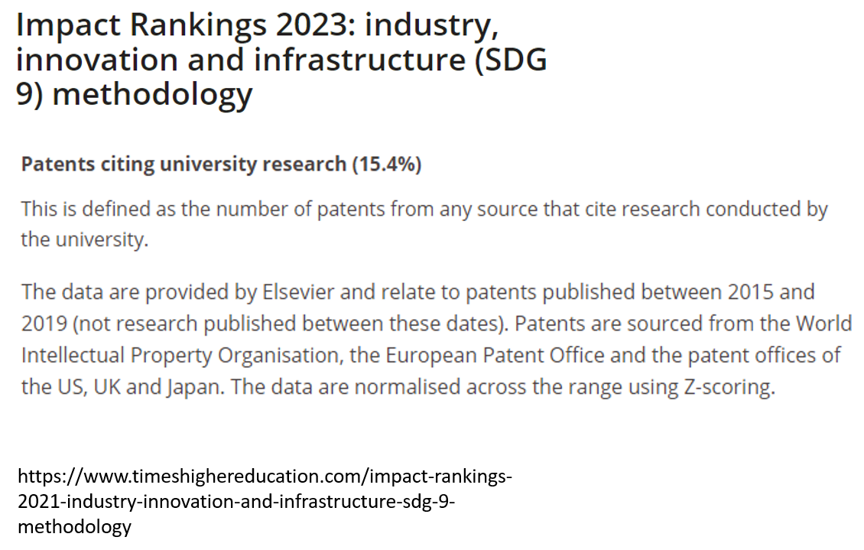

***NOT ÖNEMLİ: Mevcut teknikte, buluşunuz ile ilgili daha önceki kendi yayınlarınıza veya diğer Üniversite mensuplarının yayınlarına atıf yapmanız, Üniversitemizin sıralama puanlarına katkı sağlaması için bu bölümde ilgili ingilizce yayınlar varsa üniversitemiz kaynaklı bu yayınlara atıf yapmanızı ve formun sonunda, söz konusu yayınları ‘KAYNAKÇA’ kısmına eklemenizi rica ederiz. Sadece belirtmek istediğimiz önemli iki husus bulunmaktadır. Atıf yapılan yayınların ingilizce olması; uluslararası başvurularda bazı ülkeler tarafından KAYNAKÇA da belirtilen atıfların dökümanları da talep edilebilmesi durumunda tercüme maliyetini bertaraf etmek içindir.***

1. ***Araştırma raporunda atıf yapılan yayınların, benzer başvuru olarak karşımıza çıkmaması için; yayınlar ile buluşunuzun farklarını belirtmenizi,***
2. ***Buluşunuza çok yakın olan yayınlara atıf yapmaktan kaçınmanızı rica ederiz.***
3. **Buluşunuzun 2. maddede belirtilen teknik problemleri ortadan kaldırmak üzere sunduğu çözüm nedir? Bu çözümü sağlamak üzere hangi unsur ya da özelliklerden faydalanılmaktadır.**
4. **Buluşunuzda yer alan unsurları çizim üzerinde işaretleyiniz ve bir referans tablosu oluşturunuz.**

**4.1 Çizimler**

Buluşunuz ile ilgili çizimleri aşağıda belirtilen kurallara uygun olarak hazırlayınız.

* Başvuru esnasında sunulacak çizimler siyah-beyaz ve çizgisel formatta olmalıdır.
* Çizimler aşağıdaki görünümleri içermelidir:
  + Buluşun genel görünümü,
  + Farklı açılardan perspektif ve kesit görünümleri,
  + Uygun ise buluşunuzun monte ve demonte görünümleri (Montaj işlemini aşamalı olarak gösteren çizimler)
  + Buluş büyük bir yapı içindeyse yapının bütünü gösteren ya da anlatan çizim
* Çizimler; referans numaralarını işaretli ve referans numaraları işaretli olmayan birer kopya şeklinde hazırlanmalıdır.

**Not 1:** Mevcutsa orijinal çizim datalarının (örneğin; dwg, iges) tarafımıza ulaştırılmasını rica ederiz. Böylece gerekli açı ve görünümde çizimler tarafımızdan elde edilebilecektir.

**Not 2:** Buluşun anlaşılmasına yardımcı olabilecek fotoğraf ve videolar da eklenebilir.

**4.2 Referans Tablosu**

Aşağıdaki tabloda, buluş için önemli olan tüm unsurlar isimlendirilmeli ve numaralandırılarak şekiller üzerinde gösterilmelidir. Belirlenen her bir unsur için referans numarası, unsur adı, buluş için önemi ve işlevi tablodaki ilgili kısımlara yazılmalıdır. (Tablonun yetersiz kalması durumunda lütfen tabloya satırlar ekleyerek genişletiniz.)

|  |  |  |  |  |  |
| --- | --- | --- | --- | --- | --- |
| Unsur  No | Unsur Adı | Yeni | Önceki  Tekniğe Ait | Buluşum için çok önemli | Unsurun işlevini ve bu işlevi gerçekleştirmesini sağlayan teknik özelliğini belirtiniz. |
| 1. |  |  |  |  |  |
| 2. |  |  |  |  |  |
| 3. |  |  |  |  |  |
| 4. |  |  |  |  |  |

1. **Buluşun unsurlarına atıfta bulunarak çalışma mantığını ya da prensibini özetleyeniz.**

**(Tabloda belirtilen tüm unsurlara atıfta bulunulması gerekmektedir. Anlatımda belirlenen unsur adları ve referans numaralarını kullanmaya özen gösteriniz. )**

1. **Buluş büyük bir yapı içindeyse yapının bütünü gösteren ya da anlatan çizim ve bilgiler.**
2. ***YENİLİK DÜNYA ÇAPINDA OLDUĞUNDAN;* Patent ön araştırmasında kullanılabilecek *TÜRKÇE ve İNGİLİZCE* anahtar kelimeler** *(varsa buluşunuzla ilgili aynı teknik alanda çalışan yerli ya da yabancı firma isimleri, buluşun anlaşılmasına yardımcı olacak internet siteleri ya da kaynaklar)*
3. **Lütfen buluşunuzla ilgili yukarıdaki alanlara sığmayan ya da bildirmek istediğiniz ek hususları aşağıdaki ek sayfalarda belirtiniz.**

***KAYNAKÇA***

* **……….**
* **……….**
* **……….**



#### PATENT / F.MODEL BAŞVURULARI İÇİN

#### ÖRNEK ÖN HAZIRLIK KILAVUZU

#### (ELEKTRONİK)

Bu kılavuza uygun olarak yapacağınız çalışma,

* Buluşunuzun tarafımızdan en iyi şekilde tanımlanabilmesi ve
* İleride hukuk önünde istenen korumanın elde edebilmesi için temel teşkil edecektir.

1. **Buluşunuz hangi alanda kullanılacaktır?**

*Buluş genel olarak radyo frekans (RF) sinyal filtreleri ile ilgilidir. Çeşitli türlerde aktif ve pasif olmak üzere RF ve mikrodalga filtreleri haberleşme sistemlerinde kullanılmaktadır. Bunların amacı haberleşme öncesi istenmeyen sinyalden doğan harmoniklerin ve hatalı eşleniklerin süzülmesi ve haberleşme cihazları içerisindeki diğer görevleri yerine getirmek için kullanılmaktadırlar. Örneğin bir GSM filtresi vericinin çıkışında, bir DCS filtresi bir DCS alıcı-vericisinde verici çıkışında yer alabilmektedir. Benzer biçimde kablosuz ağ sistemleri olan Bluetooth ve 802,11 gibi WLAN ve WPAN araçlarında da söz konusu filtrelere gereksinim duyulmaktadır.*

1. **Mevcut uygulamalar hakkında detaylı bilgi veriniz. Bahsedilen uygulamaların eksikliklerini ve bu uygulamalar neticesinde ortaya çıkan en az bir teknik problemi belirtiniz.**

**(Varsa mevcut tekniğe ait resim ya da fotoğrafları da forma ilave ediniz.)**

*Özellikle haberleşmede kullanılan cihazların boyutlarında ve ağırlıklarında istenen düşüş nedeniyle söz konusu cihazlarda kullanılan elektronik aksamın boyutlarının da küçülmesi gerekmektedir. Buna bağlı olarak filtre devrelerinin boyutu artıracağı düşünülerek böyle bir filtreleme devresi kullanmadan temiz bir sinyal kaynağı ile çözüme gidilmeye çalışılmaktadır. Ancak bu durumda da sinyal kaynağının çok kaliteli ve karmaşık devreler içermesi gerekmekte ve maliyetin artmasına neden olmaktadır. Bu yüzden basit ancak yeterli bir filtre devresi çözüm için ideal görünmektedir. Dolayısıyla mevcut teknikte böyle basit ve yeterli bir filtre yapılanması bulunmaması ve bu problemin daha pahalı bir yöntemle çözülmeye çalışması böyle bir teknik çözümün ortaya çıkmasına neden olmuştur.*

1. **Buluşunuzun 2. maddede belirtilen teknik problemleri ortadan kaldırmak üzere sunduğu çözüm nedir? Bu çözümü sağlamak üzere hangi unsur ya da özelliklerden faydalanılmaktadır.**

*Buluşumuz hassas, kararlı, tasarımı ve uygulaması kolay ve düşük maliyetlidir. Ayrıca boyutları küçültülmüş kablosuz ağ sistemleri için ihtiyacı karşılayacak derecede yeterli ve basit bir filtre yapılanmasıdır.*

*Özellikle 4.9 GB da ikinci harmonik için 50 dB lik bir zayıflama sağlanabilmektedir.*

*Filtre devresi bir güç yükselteci ile kolaylıkla birleştirilebilmekte yada tek bir çip üzerinde diğer verici yada alıcı-verici devrelerle tümleşebilmektedir.*

1. **Buluşunuzda yer alan unsurları çizim üzerinde işaretleyiniz ve bir referans tablosu oluşturunuz.**

**4.1 Çizimler**

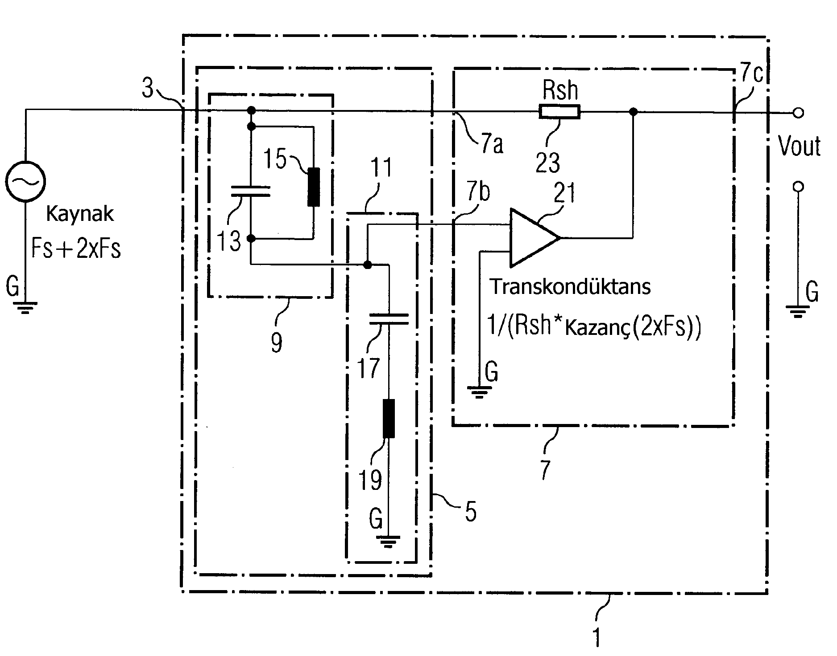

* 1. **4.2 Referans Tablosu**

|  |  |  |  |  |  |
| --- | --- | --- | --- | --- | --- |
| Unsur,  No | Unsur Adı | Yeni | Önceki  Tekniğe Ait | Buluşum için çok önemli | Unsurun işlevini ve bu işlevi gerçekleştirmesini sağlayan teknik özelliğini belirtiniz. |
| 1. | Radyo Frekans Filtre Devresi |  |  |  | Buluşta kullanılan elektronik elemanların oluşturduğu filtre devresi. Söz konusu elemanların oluşturduğu kapalı devre buluşu meydana getirmektedir. |
| 3. | Giriş Terminali |  |  |  | Filtre ve kaynak bağlantı noktası, filtrenin giriş sinyali aldığı nokta. |
| 5. | Filtre cihazı |  |  |  | İstenmeyen harmoniklerin zayıflatıldığı rezonans devreleri içeren filtre devresi. |
| 7. | Aktif AC şönt devresi |  |  |  | Elektriksel gürültüyü yok etmek için regülatör olarak kullanılmaktadır. |
| 7a. | Şönt devresi birinci giriş terminali |  |  |  | Tüm devre giriş terminaline (3) bağlı şönt devresi giriş bağlantı noktasıdır. |
| 7b. | Şönt devresi ikinci giriş terminali |  |  |  | Filtre devresinin (5) şönt devresi (7) ile irtibatının gerçekleştirildiği bağlantı noktasıdır. |
| 7c. | Şönt devresi çıkışı |  |  |  | Filtre devresi çıkışından alınan işaretin (sinyali) şöntlendikten sonra tüm devre çıkışına verilmesini sağlayan bağlantı noktasıdır. |
| 9. | Rezonans devresi (notch filtre) |  |  |  | Verilen yada istenen frekanstaki bir radyo frekans sinyalinin durdurulmasını, ikinci harmonikle birlikte diğer frekans bileşenlerinin geçmesini sağlamaktadır. |
| 11. | Rezonans devresi (band geçiren filtre) |  |  |  | Verilen bir frekanstaki radyo frekans sinyalinin toprağa (G) şöntlerken, ikinci harmonikle birlikte diğer frekans bileşenlerinin geçişine izin vermektedir. |
| 13, 17. | Kapasitörler |  |  |  | Rezonansın elde edilmesi için belirlenen frekansa göre değerleri tespit edilerek bobinlerle birlikte kullanılmaktadır. |
| 15, 19. | Bobinler |  |  |  | Rezonansın elde edilmesi için belirlenen frekansa göre değerleri tespit edilerek kapasitörlerle birlikte kullanılmaktadır. |
| 21. | Transkondüktans ya da transempedans yükselteç |  |  |  | İkinci harmoniğin istenen seviyeye yükseltmek için kullanılmaktadır. |
| 23. | Direnç |  |  |  | Çıkış terminaline seri bağlanan bu direnç vasıtasıyla ikinci harmonik akımını belirlemek ve sınırlamak için kullanılmaktadır. |
| G. | Toprak |  |  |  | İstenmeyen bileşenlerin ve harmoniklerin sıfırlandığı hat. |

1. **Buluşun unsurlarına atıfta bulunarak çalışma mantığını ya da prensibini özetleyeniz.**

**(Tabloda belirtilen tüm unsurlara atıfta bulunulması gerekmektedir. Anlatımda belirlenen unsur adları ve referans numaralarını kullanmaya özen gösteriniz. )**

*Notch filtresi* ***(9)*** *istenen ya da verilen frekanstaki radyo frekans sinyallerini bloke etmekte yani engellemekte, ikinci harmonikte dahil olmak üzere diğer frekans bileşenlerinin geçmesine izin verilmektedir. Band geçiren filtre* ***(11)*** *ikinci harmoniğinde içinde bulunduğu diğer frekans bileşenlerinin etkin bir biçimde engellendiği ve transkondüktans yükselticisine doğru yönlendirilmektedir. Aktif AC şönt devresi* ***(7)*** *diğer frekans bileşenlerini toprağa şöntlemek ve çıkışında filtre edilmiş bir radyo frekans sinyali temin etmek için kullanılmaktadır. Çıkış terminali ile direnci* ***(23)*** *seri bağlayarak ve devrenin ikinci harmonik voltajı V nin yük üzerindeki değerini sıfıra indirgediği varsayılarak ikinci harmonik akımı* ***V/R*** *ile hesaplanabilir ki R direncin* ***(23)*** *omaj büyüklüğüdür. İkinci harmoniğin bir transkondüktans yükselteci ile uygun bir kazançta yükseltilmesiyle istenen akım geçişi sağlanabilmektedir. Gerekli transkondüktans* ***: -1/(R*Vg)*** *dir. Burada* ***Vg*** *ikinci harmonik frekansında yada devrenin filtrelemesi istenen frekanslarda rezonans filtre cihazının* ***(5)*** *gerilim kazancıdır.*

1. **Buluş büyük bir yapı içindeyse yapının bütünü gösteren ya da anlatan çizim ve bilgiler.**
2. **Patent ön araştırmasında kullanılabilecek anahtar kelimeler**

**(Varsa buluşunuzla ilgili aynı teknik alanda çalışan yerli ya da yabancı firma isimleri, buluşun anlaşılmasına yardımcı olacak internet siteleri ya da kaynaklar)**

*Infineon Technologies, RF fitler circuits, RF filtering, notch fitler, bandpass fitler, WLAN filters, Bluetooth fitler circuits vb.*

1. **Lütfen buluşunuzla ilgili yukarıdaki alanlara sığmayan ya da bildirmek istediğiniz ek hususları aşağıdaki ek sayfalarda belirtiniz.**